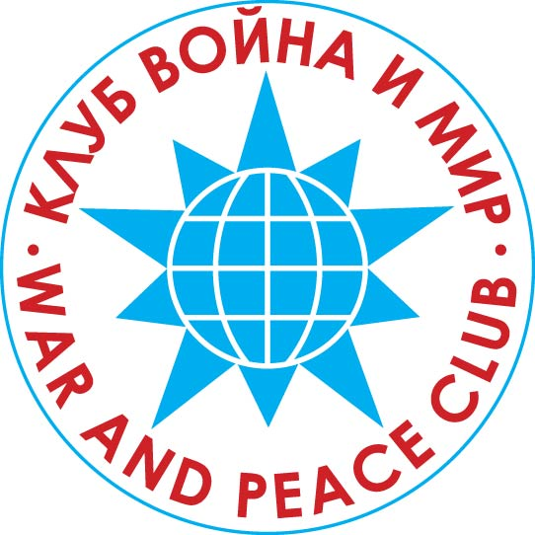
Релиз 27.12.2010

Интернациональный долг СССР в Афганистане.
31-я годовщина ввода советских войск.

Истории интернациональной помощи СССР в локальных войнах и военных конфликтах, их внешнеполитической целесообразности и международной оценке, их памяти и песням, подвигам советских воинов и межнациональной дружбе посвящен Проект Философского Интеллектуального Клуба Война и Мир «Мама, я вернулся!»
В неустойчивом дипломатическом равновесии между военными интересами западных стран и защитой южных рубежей Советского Союза, ввод войск в Афганистан действительно предполагал и интернациональную помощь афганскому народу в борьбе против моджахедов и недопущение развертывания американских ракет «Першинг» в Афганистане, угрожающих стратегическим объектам СССР. Мнение рядовых афганцев было положительным, так как политические казни и убийства противников Амина, коррупция его родственников и сторонников, борьба с бандами и неустроенность простых людей действительно давали надежду на помощь и миротворческую миссию СССР. Советские войска, входя в Афганистан, первым делом раздавали еду и одежду, оказывали медицинскую помощь, помогали горючим. А в политических интригах самого Хафизуллы Амина, советским военным отводилась решающая роль для достижения его амбициозных диктаторских планов. Но для посольств западных стран, при всей провокационности ситуации, ввод наших войск вызвал шок и неоднозначную реакцию.
Отмечая 31-ю годовщину ввода войск в Афганистан, Клуб Война и Мир, по просьбе партнеров, представляет на своем сайте www.WARandPEACEclub.ru тематические видеосюжеты и Интерактивную Открытку с афганскими песнями авторов – исполнителей Владимира Мазура, Вячеслава Куприенко, Михаила Михайлова:
Новости - "Афганский синдром" на телеканале "Звезда". Эфир 01.12.2009
http://rutube.ru/tracks/2673954.html?v=bae1085b7f978bbe7e06e498558eed2a
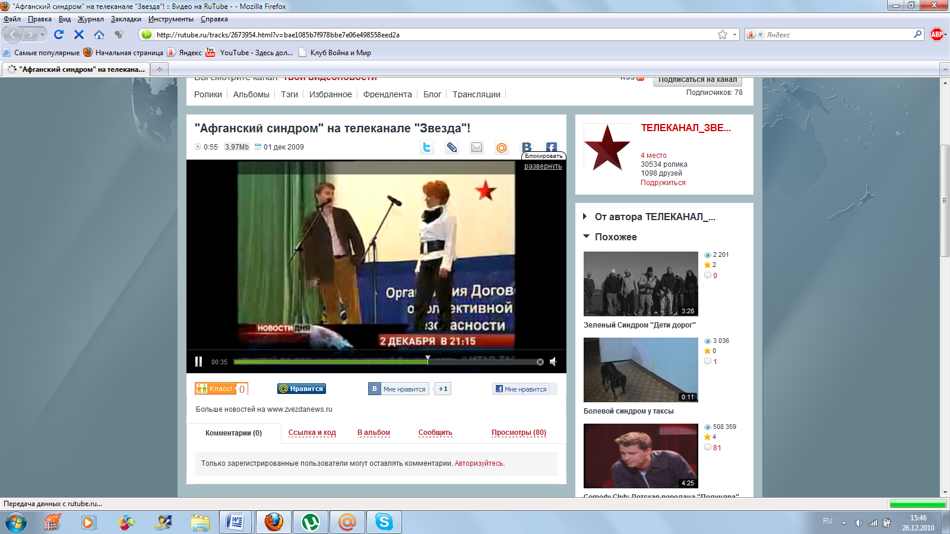

Фильм «Афганский синдром» на Ютубе.
Фильм в трех частях, в конце предыдущей, активная ссылка на следующую. Возможность смотреть в Плейлисте с канала WARandPEACEclub
http://warandpeaceclub.ru/afganskiisindrom.html
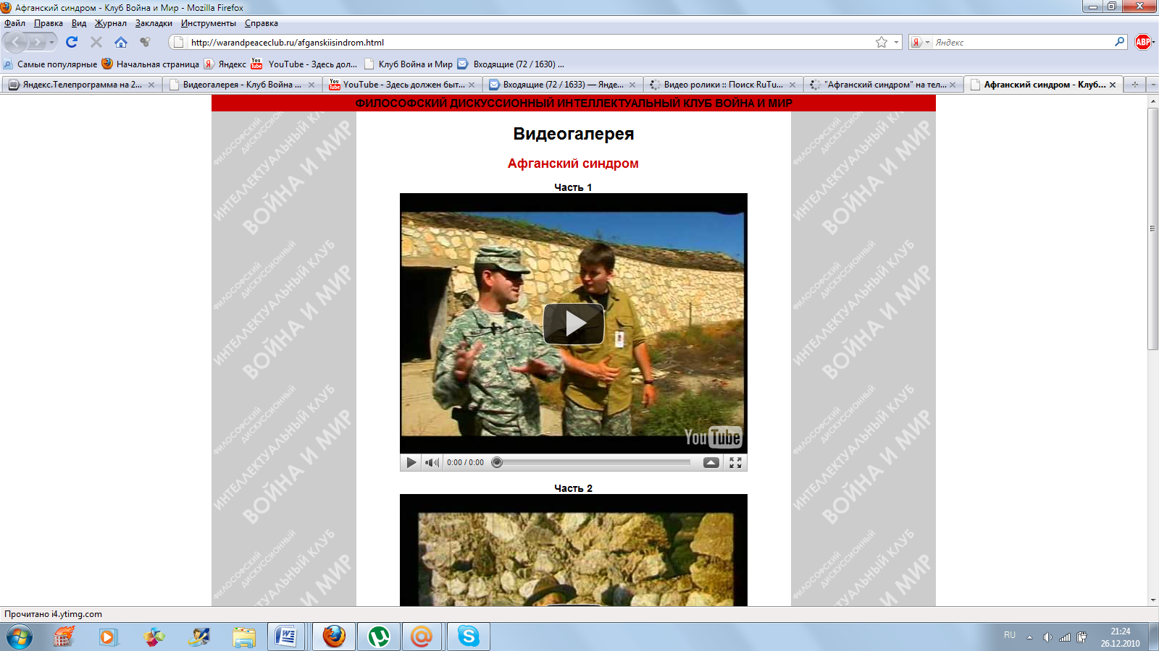

Видеорепортаж «Афганистан - 30 - летие ввода войск. 3 канал».
Главная тема. Эфир 28.12.2009

http://warandpeaceclub.ru/afganistan30.html

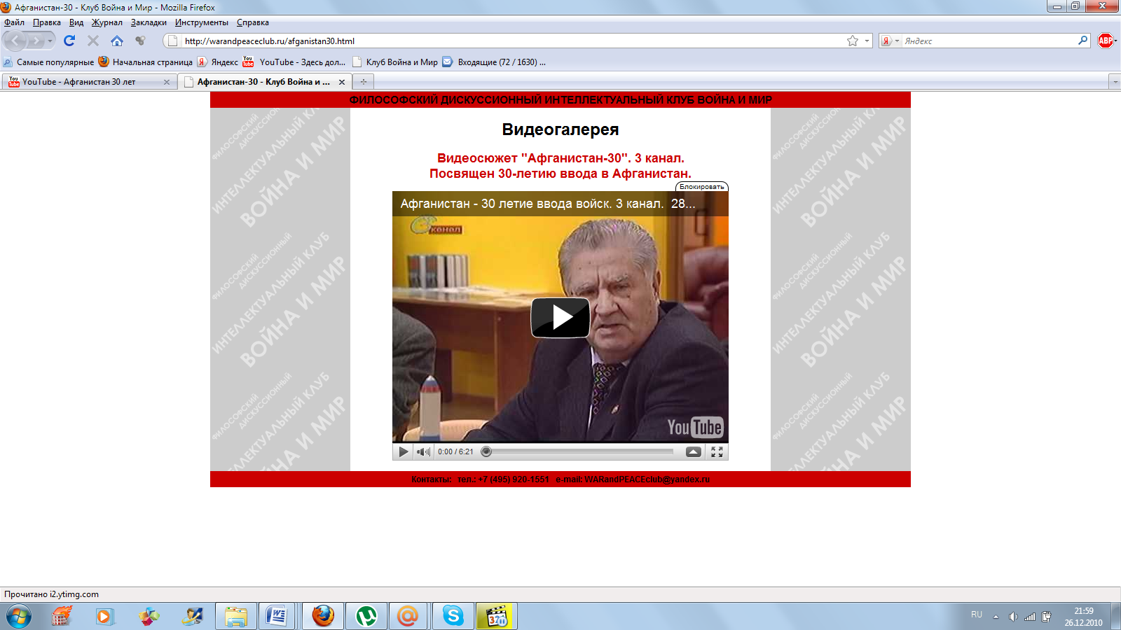

Интерактивная Открытка «С Днем Матери 2008 г.»
http://www.warandpeaceclub.ru/denmateri2008.html

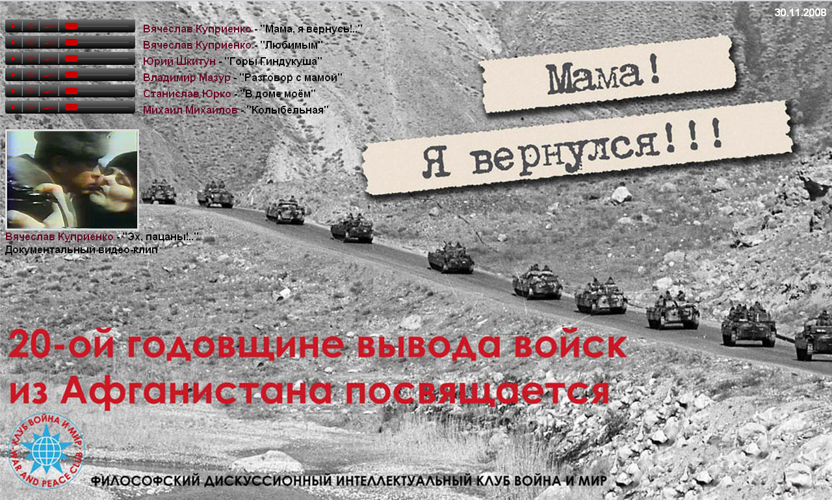

Информация:

Клуб «Война и Мир» - Философский дискуссионный интеллектуальный Клуб «окончания войны и начала мира». Клуб размышлений о приоритетах переговорных процессов и дипломатии (в т.ч. и народной дипломатии), о первенстве интеллекта и взаимопонимания в общественных коммуникациях, о развитии культуры, творчества и искусства в международных отношениях. Деятельность Клуба направлена на реализацию проектов диалоговой политики в области мирового сотрудничества, на сохранение общечеловеческих ценностей в национальных стратегиях обороны, безопасности и борьбе с вызовами и угрозами 21 века, на развитие программ международного, межгосударственного и межнационального патриотического воспитания молодежи.

Проект «Горжусь своим Дедом! Горжусь Отцом!»
Проект «Дети Мира против Войны»
Проект «Мама, я вернулся!»

Председатель Философского Дискуссионного
Интеллектуального Клуба Война и Мир
Медведева Светлана Васильевна

+7(495) 920-1551
WARandPEACEclub@ya.ru
www.WARandPEACEclub.ru

